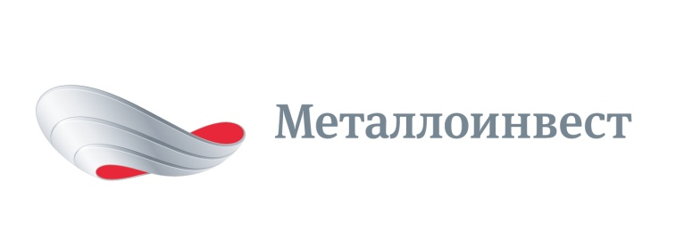 ПРЕСС-РЕЛИЗ

На ОЭМК завершено строительство очередного экологического объекта

11 августа 2017 г., Москва - На АО «Оскольский электрометаллургический комбинат» (ОЭМК, входит в компанию «Металлоинвест») завершено строительство третьей очереди полигона захоронения отходов производства и потребления емкостью 1 млн тонн. Инвестиции в проект составили более 200 млн рублей.
Полигон предназначен для сбора и размещения отходов производства и потребления от хозяйственной деятельности ОЭМК, а также дочерних организаций и сторонних компаний. Это отходы четвертого и пятого классов, которые не относятся к опасным, но требуют утилизации или захоронения в соответствии с нормами природоохранного законодательства.
Строительство полигона велось с учетом выполнения всех природоохранных требований и применением современных технологий. Для предотвращения попадания в грунт профильтровавшихся через толщу отходов атмосферных осадков, в основании полигона и регулирующего пруда, а также на их откосах устроен противофильтрационный экран, который состоит из уплотненного основания, геотекстиля плотностью 450 г/м2, геомембраны толщиной 1,5 мм, геотекстиля плотностью 450 г/м2, слоя глинистого грунта толщиной 0,2 метра и защитного слоя из песка толщиной 0,3 метра. Для исключения загрязнения окружающей среды в процессе эксплуатации полигона предусмотрено увлажнение пылящих отходов и промежуточная изоляция отходов грунтом. Уплотненные отходы будут закрыты защитным полуметровым слоем из песчаного грунта и глины.
«Предприятия компании «Металлоинвест» постоянно совершенствуют очистное оборудование, применяют современные, наиболее экологичные технологии и оборудование, - заявил первый заместитель генерального директора - директор по производству УК «Металлоинвест» Андрей Угаров. - Результаты анализов, проводимых собственными, а также независимыми лабораториями, подтверждают, что показатели воздействия всех комбинатов Металлоинвеста на окружающую среду значительно ниже допустимых норм. Ввод в эксплуатацию третьей очереди полигона на ОЭМК позволит минимизировать воздействие отходов производства и потребления на окружающую среду, сохранить экологическую и санитарную обстановку региона благополучной».

# # #
Металлоинвест (www.metalloinvest.com) – ведущий производитель и поставщик железорудной продукции и горячебрикетированного железа (ГБЖ) на глобальном рынке, один из региональных производителей высококачественной стали. Компания обладает крупнейшими в мире разрабатываемыми железорудными месторождениями и имеет одни из самых низких показателей себестоимости производства ЖРС.
100% акций Металлоинвеста контролируются USM Holdings, крупнейшим бенефициаром которого является Алишер Усманов (49%). Другими акционерами холдинга являются структуры Владимира Скоча (30%) и Фархада Мошири (10%).

За дополнительной информацией обращайтесь:
Департамент корпоративных коммуникаций
Дмитрий Кравченко
+7 (495) 981-55-55
pr@metalloinvest.com

